ISE 2020: Sennheiser Zeigt CampusLösungen
IT-freundliche Audiolösungen für den Bildungs- und Unternehmensbereich

Wedemark, 17. Dezember 2019 – Zuverlässige Audiolösungen für das gesamte Universitätsgelände oder den ganzen Unternehmensstandort: Auf der ISE 2020 zeigt Sennheiser, wie einfach sich die Audiosysteme auf einem Campus oder Firmengelände integrieren und zentral steuern und warten lassen. Auf der weltgrößten AV-Messe stellt Sennheiser die neueste Generation der Streaming-Lösung MobileConnect vor. Das System – bestehend aus den drei Komponenten MobileConnect Station, MobileConnect Manager und der MobileConnect App – ermöglicht eine inklusive, individuell anpassbare Hörunterstützung für Studierende. Für das erfolgreiche drahtlose Mikrofonsystem SpeechLine Digital Wireless, das speziell auf Vorlesungen und Präsentationen zugeschnitten ist, wird ein neuer digitaler Mehrkanalempfänger gezeigt, der sich in Form und Funktionalität perfekt den Erfordernissen an eine IT-Infrastruktur anpasst.

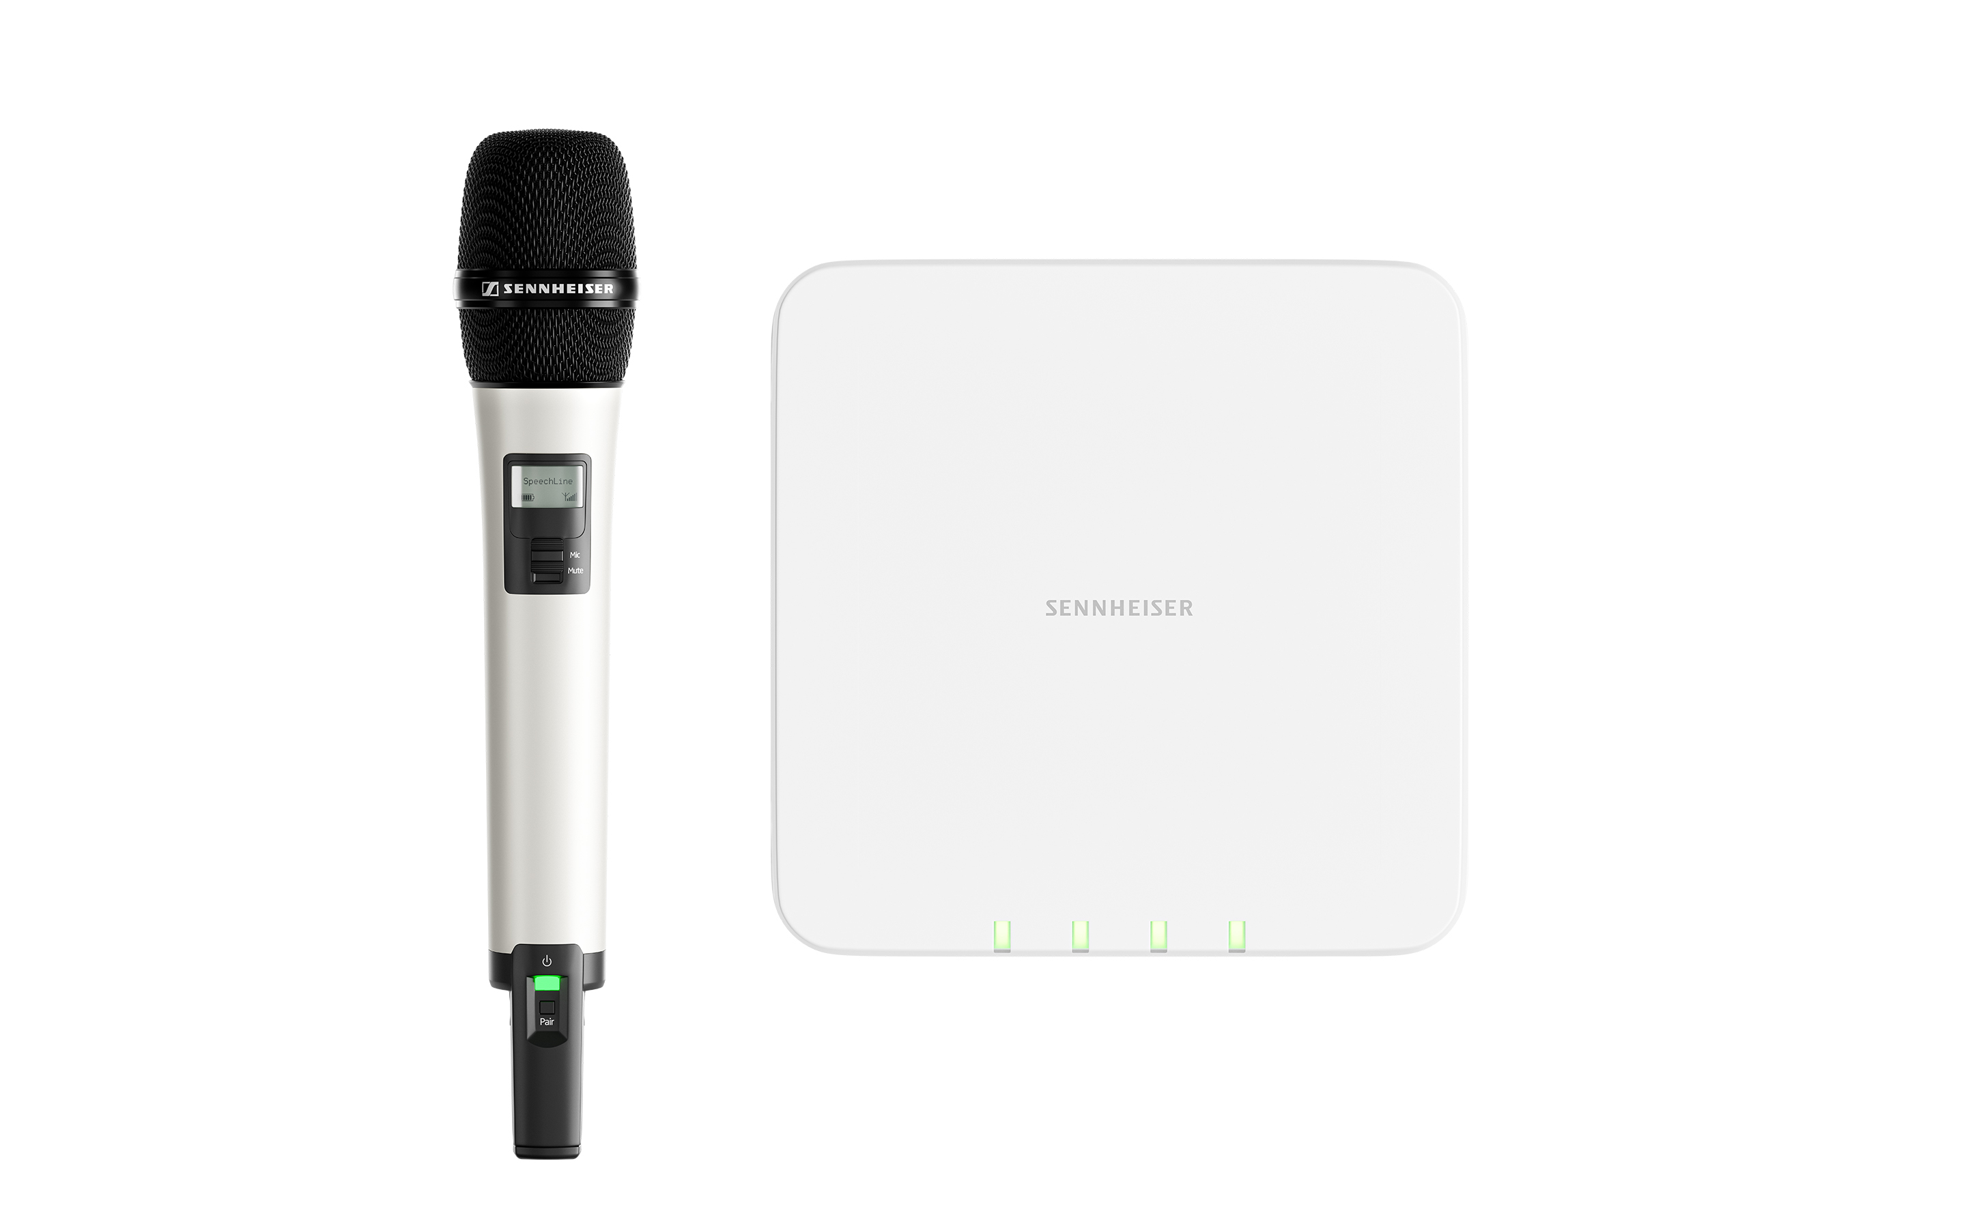 | Der Mehrkanal-Mikrofonempfänger von SpeechLine Digital Wireless passt sich den Erfordernissen einer modernen IT-Infrastruktur perfekt an
Auch für die Software Sennheiser Control Cockpit wird auf der ISE ein größeres Update vorgestellt. Diese Software ermöglicht die zentrale Kontrolle und Steuerung von campus- und unternehmensweiten Installationen mit den drahtlosen Mikrofonserien SpeechLine Digital Wireless, evolution wireless G3 und G4, Digital 6000 sowie dem Deckenmikrofon TeamConnect Ceiling 2.

Das Microsoft-Teams-zertifizierte TeamConnect Ceiling 2 kann auf dem Stand in einem Demoraum ausprobiert werden – Besucher können so die klare Sprachübertragung und Interkonnektivität des adaptiven Beamforming-Mikrofons live erleben.

Ron Holtdijk, Director Business Communications bei Sennheiser: „Die Integration von Technologien und die Inklusion von Menschen sind große Themen und Ziele unserer Zeit. Wir freuen uns, dass wir mit unseren Mikrofon- und Streaming-Lösungen dazu beitragen können und alle Audio- und Kommunikationsanforderungen eines Campus abdecken – sei es für den Hörsaal, das Seminar oder den Besprechungsraum.“

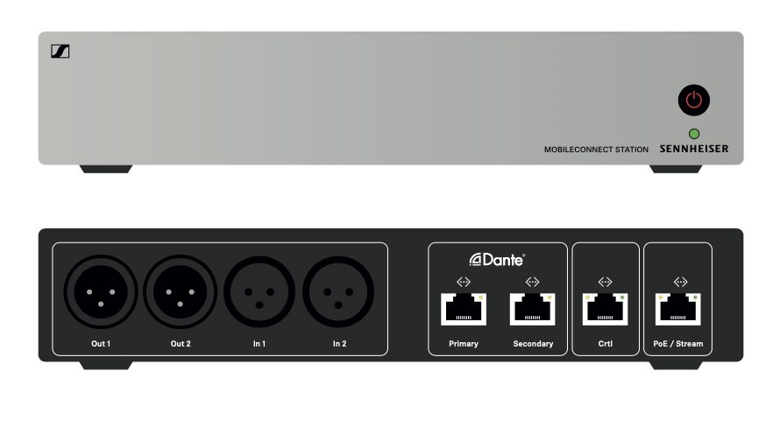 | Auf der ISE stellt Sennheiser die jüngste Generation von MobileConnect vor – abgebildet ist die MobileConnect Station
Die neuen Sennheiser-Lösungen können Sie vom 11. bis 14. Februar 2020 auf dem Sennheiser-Stand B50 in Halle 2 erleben.

Die hochauflösenden Bilder zu dieser Pressmitteilung können hier heruntergeladen werden: https://sennheiser-brandzone.com/c/181/vdRsPWMr. Detaillierte Informationen zu den neuen Produkten werden zur ISE veröffentlicht.

Über Sennheiser
Die Zukunft der Audio-Welt zu gestalten und für Kunden einzigartige Sound-Erlebnisse zu schaffen – dieser Anspruch eint Sennheiser Mitarbeiter und Partner weltweit. Das 1945 gegründete Familienunternehmen ist einer der führenden Hersteller von Kopfhörern, Lautsprechern, Mikrofonen und drahtloser Übertragungstechnik. Seit 2013 leiten Daniel Sennheiser und Dr. Andreas Sennheiser das Unternehmen in der dritten Generation. Der Umsatz der Sennheiser-Gruppe lag 2018 bei 710,7 Millionen Euro. www.sennheiser.com

Lokaler Pressekontakt
Stefan Peters
stefan.peters@sennheiser.com
+49 (5130) 600 – 1026

